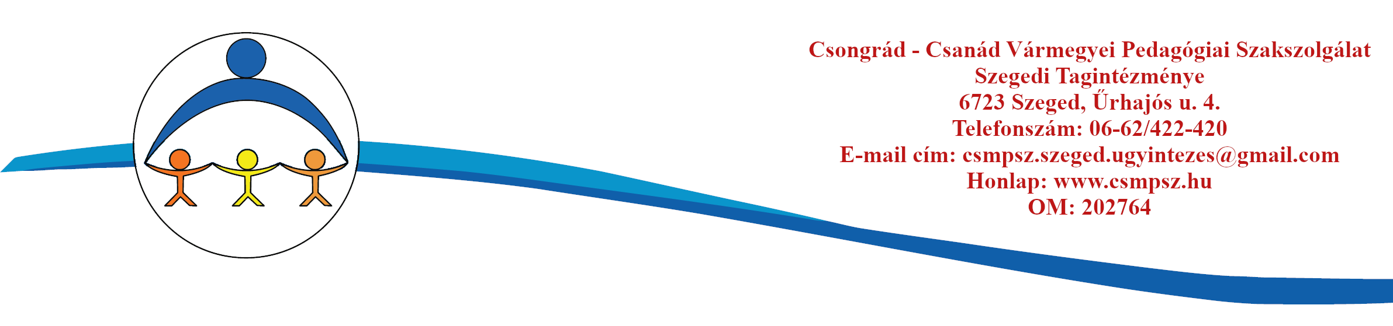

JELENTKEZÉSI LAP KOMPLEX BESZÉDINDÍTÓ ÉS MOZGÁSFEJLESZTŐ FOGLALKOZÁSRA

I. Személyi adatok Érkezett:

Gyermek neve: | OM azonosítója:  TAJ szám:
Születési hely, idő:

Anyja leánykori neve: | Telefonszám:  e-mail cím:
Apa neve: | Telefonszám:  e-mail cím:
Gondviselő neve: | Telefonszám:
Lakcím:

Értesítési név, cím:

Jelenlegi intézménye: | csoportfoka:

II. Nevelési tanácsadásról

Milyen probléma miatt kér nevelési tanácsadást?
- beszédfejlődési elmaradás, mozgásfejlődési elmaradás, viselkedés- és magatartásproblémák, figyelem- koncentrációs problémák
A fenti problémával fordultak-e már szakemberhez, vettek-e részt vizsgálaton? (kihez, mikor, eredmények)

Kapott-e a gyermek a problémájának megfelelő segítséget valakitől?

Vannak-e sajátos szokásai a gyermeknek?

Egyedül, vagy társakkal szeret inkább játszani?

Otthonában, óvodában kérést, utasítást teljesít-e?

Szereti-e, ha mesélnek neki? (igen, kevésbé, nem, inkább TV-t nézne)

Miben érzi tehetségesnek a gyermekét? Mik az erősségei?

Milyen játéktevékenységet részesít előnyben? (mozgásos, szabadtéri, rakosgató, asztalhelyzet, TV, számítógép, telefon, kézműveskedés, egyéb:………………..)

Mit közölne még a gyermekkel/ családdal kapcsolatban?

Mozgására jellemző:

Milyennek ítéli gyermeke mozgását? (ügyes, átlagos, elmaradóbb)

Milyennek ítéli gyermeke kézügyességét?

Miben igényel gyermeke segítséget az alábbiak közül? (szobatisztaság, étkezés, öltözködés, egyéb:……………)

Szoktak-e játszótérre járni? (igen, ritkán, nem, otthon az udvaron játszik inkább)

Milyen mozgásos tevékenységeket szeret? (csúszda, hinta, forgó, mászóka, homokozó, roller, kismotor, kerékpár, egyéb)

Milyen mozgásos tevékenységeket NEM szeret? (csúszda, hinta, forgó, mászóka, homokozó, roller, kismotor, kerékpár, utazás autóban, autóbuszon, egyéb)

Egyéb információ a gyermekkel kapcsolatban:

Tájékoztató:

Intézményünk a nevelési tanácsadás feladatellátás keretében végzi az ellátást. Az ellátás iránti kérelem beérkezése után a kérelmek várólistára kerülnek. Terápiás kapacitás felszabadulása esetén munkatársunk a szülőkkel telefonon egyezteti a szülőkkel történő első foglalkozás időpontját. Ezt követően heti rendszerességgel találkozunk a gyermekkel, amelyet közös szülőkonzultáció zár le. A szülőkonzultáción megbeszéljük a további együttműködés lehetőségeit, amennyiben szükséges.

Nyilatkozat:

Vállalom, hogy a Szakszolgálatot lehetőség szerint előzetesen értesítem - az alábbi elérhetőségek egyikén: csmpsz.logopedia@gmail.com 0662/485-661 -, amennyiben gyermekem nem tud megjelenni a megbeszélt időpontban a terápiás foglalkozáson.
Tudomásul veszem, hogy ha két alkalommal gyermekem előzetes értesítés nélkül nem vesz részt a megbeszélt időpontban a terápiás foglalkozáson, úgy az ellátás számára megszakad.
A fentiekkel egyetértek, kérem gyermekem ellátását a Szakszolgálattól:

…………………….…………………………………………………………
Törvényes képviselő(k) aláírása

Dátum: ………………………………………
………………………………………………….
Szülő/gondviselő aláírása

